Aviation-Industry-News.com

SWISS INTERNATIONAL : E’ LA MIGLIORE DI “LUFTHANSA GROUP”
In ogni gruppo che si rispetti ci sono i “buoni” e i “cattivi”, ci sono i bravi e i meno bravi…e il gruppo Lufthansa non fa eccezione a questa regola.
Come abbiamo scritto in un nostro precedente servizio (1), oggi il gruppo Lufthansa comprende più vettori una volta indipendenti. Una analisi dei risultati ottenuti da Lufthansa Group mette però in luce che fra le diverse compagnie che forniscono traffico e revenue alla “Capogruppo”, la più consistente è la Swiss International Airlines erede della iconica compagnia Swissair le cui origini risalgono al 1931. I numeri esposti nel Rapporto Annuale appena uscito riferito all’anno 2022 lasciano pochi dubbi in merito. Iniziamo dal numero passeggeri.
Lufthansa 51.784.000
Swiss International 15.050.000
Austrian 11.142.000
Brussels Airlines 6.829.000
Eurowings 16.969.000

Ovviamente il numero passeggeri è solo uno dei tanti fattori che incidono sulle fortune di una aerolinea ed è per questo che è necessario scavare più in profondità per capire quale è il reale apporto che ciascuna aerolinea ha fornito al Gruppo. Per far ciò mostreremo le singole tabelle pubblicate nell’Annual Report.

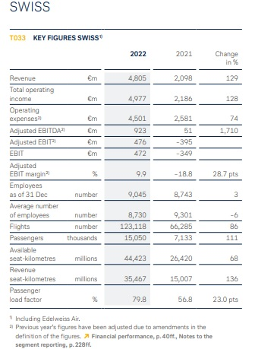

La Swiss International nel 2022 con i suoi 123.000 voli effettuati ha generato un revenue (fatturato) pari a 4.805 milioni di euro. L’EBIT risulta positivo. Il load factor ovvero il coefficiente di riempimento si è attestato sul 79.8
Passando alla Austrian Airlines troviamo che la compagnia austriaca ha effettuato 95.000 voli generando un revenue pari a 1.871 milioni di euro. Anche se non di troppo l’EBIT risulta negativo (-1 milione/euro); il coefficente di carico è stato del 79,4.
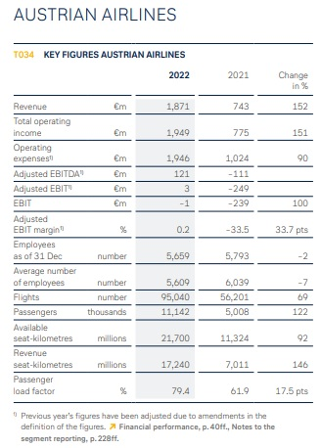

La terza compagnia in esame è l’erede della Sabena ovvero la Brussels Airlines.
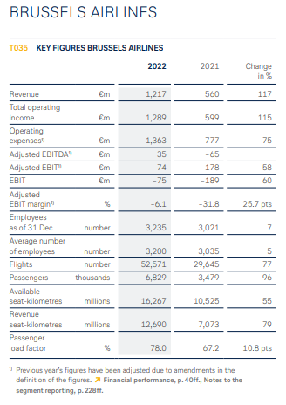
Il revenue generato da questo vettore è il più basso fra i tre: 1.217 milioni di euro, il numero voli è stato di 53.000. L’EBIT è risultato negativo per 75 milioni di euro. Il load factor è stato del 78.0
Quindi possiamo senz’altro affermare che dei tre vettori acquisiti da Luthansa è Swiss International quello che fornisce più “soddisfazioni”. Inoltre se all’interno delle tabelle si osservano le voci entrate/uscite si noterà come la Swiss sia l’unica compagnia le cui spese sono inferiori alle entrate. Tutte le altre, compresa la stessa Lufthansa, hanno registrato Operating Expenses superiori alle Operating Income.
Un discorso a parte va fatto per la “low cost” del gruppo, la Eurowings. Eurowings GmbH è un vettore con sede a Düsseldorf anch’esso interamente controllato dal Gruppo Lufthansa. La compagnia è stata fondata nel 1996 e, come da sua prassi abituale, la Lufthansa ha proceduto alla sua acquisizione per steps. Una partecipazione iniziale del 24,9% è stata fatta nel 2001, aumentandola al 49% nel 2004. Dal 2005 ha esercitato il pieno controllo della compagnia aerea e nel 2011 ne ha assunto la completa proprietà. Negli ultimi anni Eurowings ha subito profonde trasformazioni. Fino ad ottobre 2014 faceva parte del segmento Lufthansa Regional. A quel punto ha iniziato a operare per conto di Germanwings all'interno della sua rete. Dalla primavera del 2015, Eurowings si è trasformata in una compagnia aerea low-cost per voli a breve e lungo raggio. A ottobre 2015 ha iniziato a incorporare anche la rete di rotte di Germanwings a seguito della fusione dei due marchi.
Per la Eurowings troviamo la seguente situazione assolutamente non brillante.
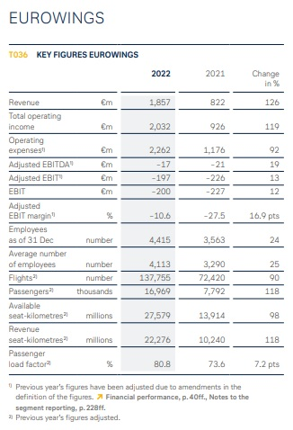
Il vettore pur producendo il maggior numero di voli, pur registrando un load factor dell’80,8 per cento fa registrare un revenue decisamente deludente e, quel che è peggio, ottiene il più pesante EBIT negativo (2) fra i quattro vettori del Gruppo. La situazione appare evidente osservando il seguente specchio riepilogativo da noi elaborato:

Swissair Austrian Brussels Airlines Eurowings
Voli (numero) 123.118 95.040 52.571 137.755
Revenue (milioni) 4.805 1.871 1.217 1.857
Passeggeri (migliaia) 15.050 11.142 6.829 16.969
EBIT (milioni) 472 -1 -75 -200

Evidentemente, e qui torniamo ad una nota dolente che ha sempre caratterizzato il continente europeo, ogni qualvolta un vettore tradizionale cerca di avere la sua “low cost” i risultati finanziari sono deludenti.
Ma in tutto ciò, quali sono i risultati ottenuti dalla capogruppo, ovvero da Lufthansa?
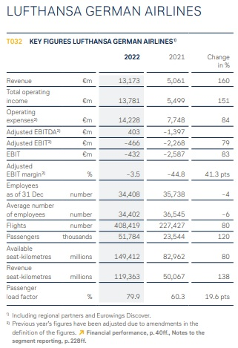
Ebbene anche Lufthansa ha avuto più spese che entrate ed anche Lufthansa mostra un EBIT negativo, meno 432 milioni di euro.
In conclusione quindi possiamo affermare che allorchè i media pubblicano la notizia che l’utile fatto registrare da Lufthansa è di 1,5 miliardi di euro, sbaglia del tutto chi ritenga questo utile derivare dalla compagnia aerea Lufthansa. Questa cifra che rappresenta l’utile operativo del 2022 in realtà è la risultante dei quattro segmenti di attività presi nel loro insieme esaminando i quali si evince che è sopratutto il settore MRO (Maintenance, Repair & Operations) a portare al profitto del gruppo come mostrato dal seguente riquadro.
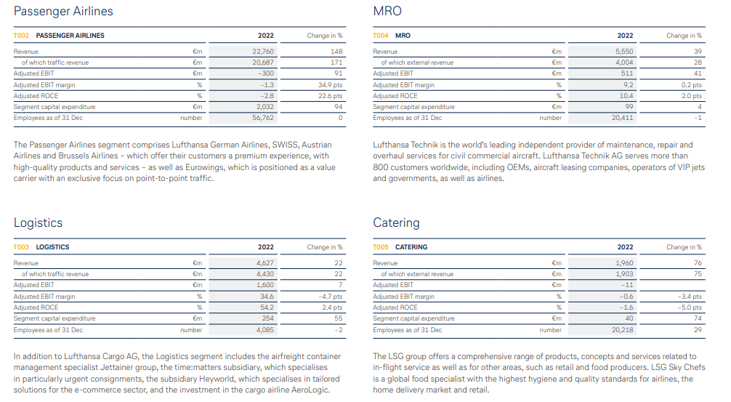

- “I risultati 2022 della galassia Lufthansa” Aviation Industry Newsletter 3 marzo 2022
- Diversamente dall'EBITDA, l'EBIT (acronimo di Earnings Before Interests and Taxes) non prende in considerazione imposte e interessi pagati dalla società, concentrandosi esclusivamente sulla capacità della stessa di generare profitti. Letteralmente è l'«utile prima degli interessi e delle imposte». L’ EBITDA è l’acronimo di Earning Before Interest Tax Depreciation Amortization ed è il sinonimo di Margine Operativo Lordo (MOL). In pratica è un indicatore di redditività che, rispetto all’utile d’esercizio, tiene separati alcuni costi.

www.Aviation-Industry-News.com

04/03/2023

E’ uscito:
info@ibneditore.it

Se avete amici, conoscenti interessati a ricevere le nostre Newsletter, fateli contattare al seguente indirizzo email :
antonio.bordoni@yahoo.it
e provvederemo ad inserirli nella nostra mailing list. Il servizio è gratuito. Specificare se si è interessati al settore marketing/industria aviazione commerciale: www.aviation-industry-news.com
o alla sicurezza del volo:
www.air-accidents.com
E’ possibile richiedere l’inserimento a entrambi i servizi.

